

Universidad de Costa Rica

Sede del Caribe

IF7103-Sistemas expertos
Documento de diseño
Estudiante:
Keyron Ortiz Zuñiga C25728

Docente:
Rolando Herrera Sánchez
IC-2025

1. Introducción
Este proyecto tiene como objetivo implementar un sistema de detección y comparación de objetos en tiempo real, utilizando el modelo preentrenado Shoe de Mediapipe Objectron. Se plantea como caso de aplicación el análisis del posicionamiento y dirección de dos zapatillas deportivas dentro del rango de una cámara, lo cual puede extrapolarse a contextos como el análisis de movimientos en patrones de baile, vigilancia o postura corporal.
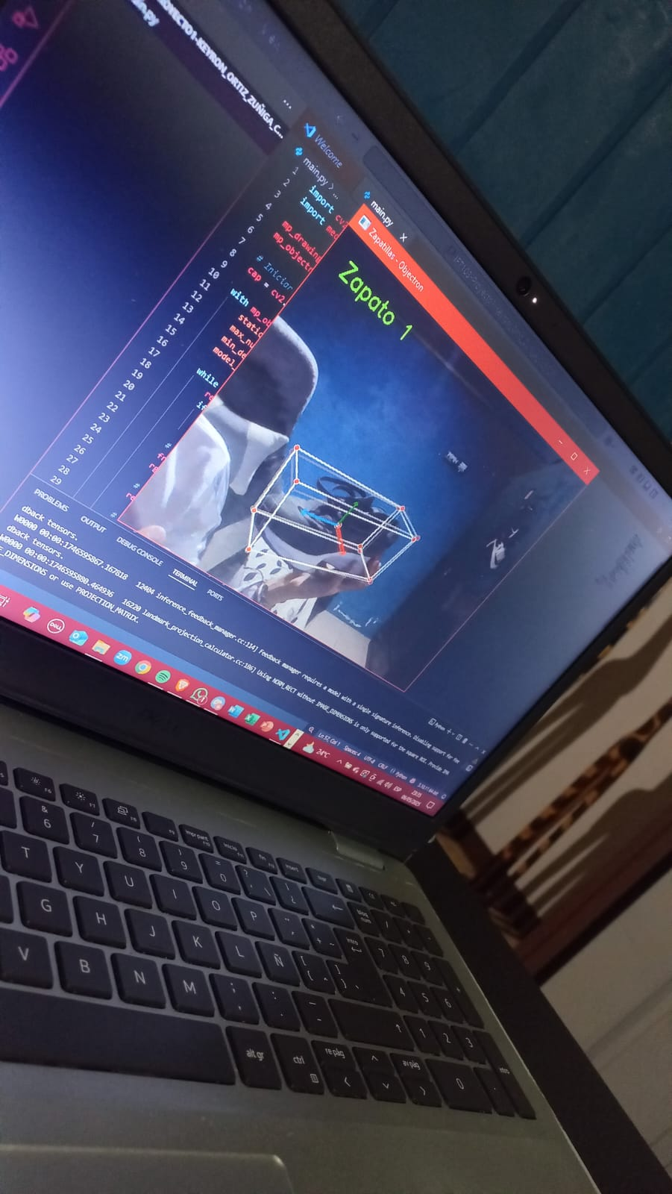

2. Tecnología utilizada
- Mediapipe Objectron: Modelo de Google para detección de objetos 3D con estimación de pose.
- OpenCV: Para visualización en tiempo real y procesamiento de video.
- Python 3.10: Lenguaje de programación usado para la implementación.
- NumPy: Para operaciones vectoriales y cálculo matemático.

3. Descripción del sistema
3.1 Detección de zapatillas
El sistema detecta hasta dos zapatillas deportivas usando el modelo Shoe de Objectron. Este modelo devuelve:
- Una caja 3D con pose estimada.
- Un vector de rotación (matriz 3x3) y traslación (posición relativa 3D).
3.2 Extracción de posición y orientación
Se extraen:
- Posición: coordenadas 3D de cada zapato (translation).
- Orientación: componente del eje Z del vector de rotación, que indica hacia dónde apunta el objeto.
3.3 Visualización
Se muestran en pantalla:
- Número de zapato (1 o 2).
- Dirección estimada (ej. "derecha", "izquierda", "frente")
- Distancia 3D entre zapatillas.
- Diferencia de orientación en grados.
3.4 Detección de movimiento
Se compara la posición actual con la del frame anterior:
- Si hay un desplazamiento mayor a 3 cm, se muestra "Movimiento detectado".
- Si no, se muestra "Posición estable".

4. Resultados y aplicación
El sistema es capaz de detectar dos zapatillas desde distintos ángulos (preferiblemente lateral) y calcular con precisión relativa:
- Si están alineadas.
- Si apuntan en direcciones diferentes.
- Si una gira respecto a la otra.
Esto permite extender el sistema a:
- Reconocimiento de patrones de paso o baile.
- Evaluación de postura corporal (ergonomía, deportes).
- Sistemas de vigilancia por análisis de movimiento de pies.

5. Limitaciones
- Objectron Shoe funciona mejor con vistas laterales. Las vistas frontales o desde arriba pueden fallar.
- La distancia 3D depende de la calidad de la cámara y puede tener un margen de error.
- No se entrena un modelo desde cero porque Shoe es una categoría soportada oficialmente por Mediapipe Objectron (como permite el enunciado).

6. Código del proyecto
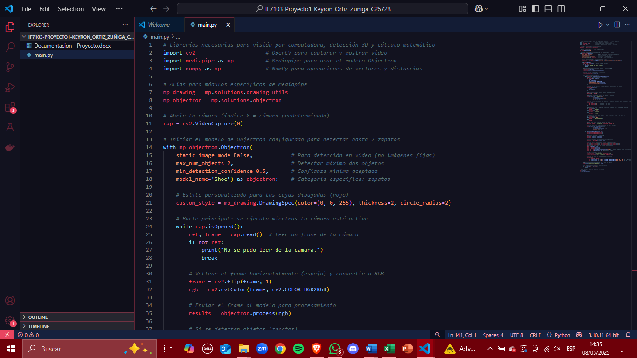
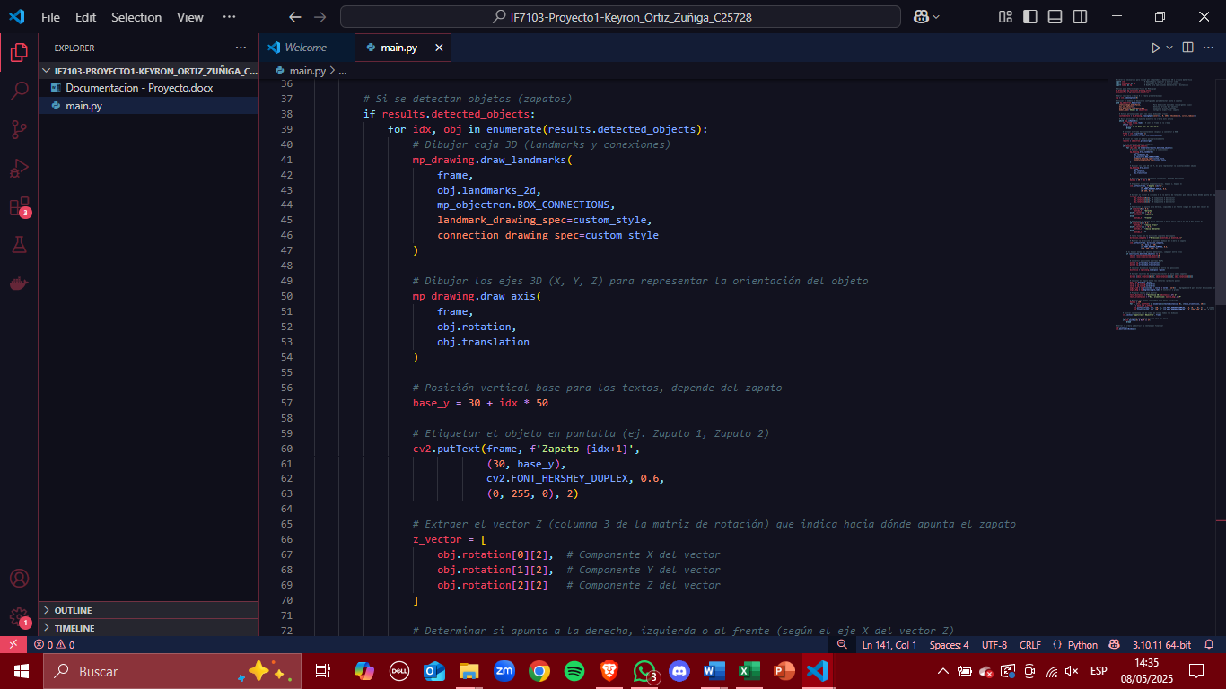
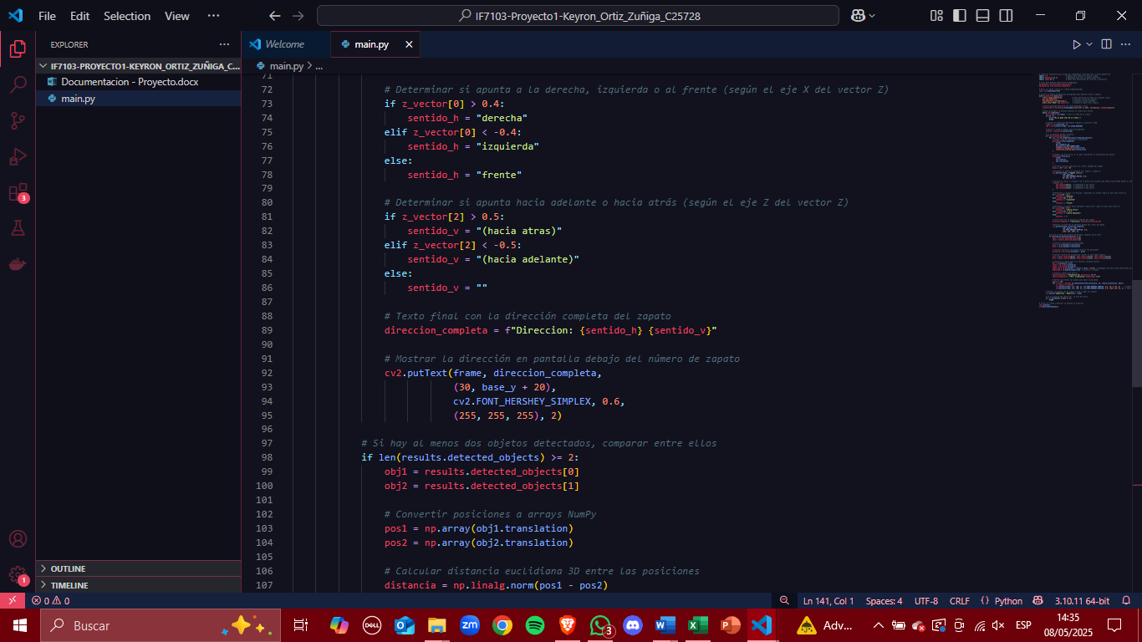
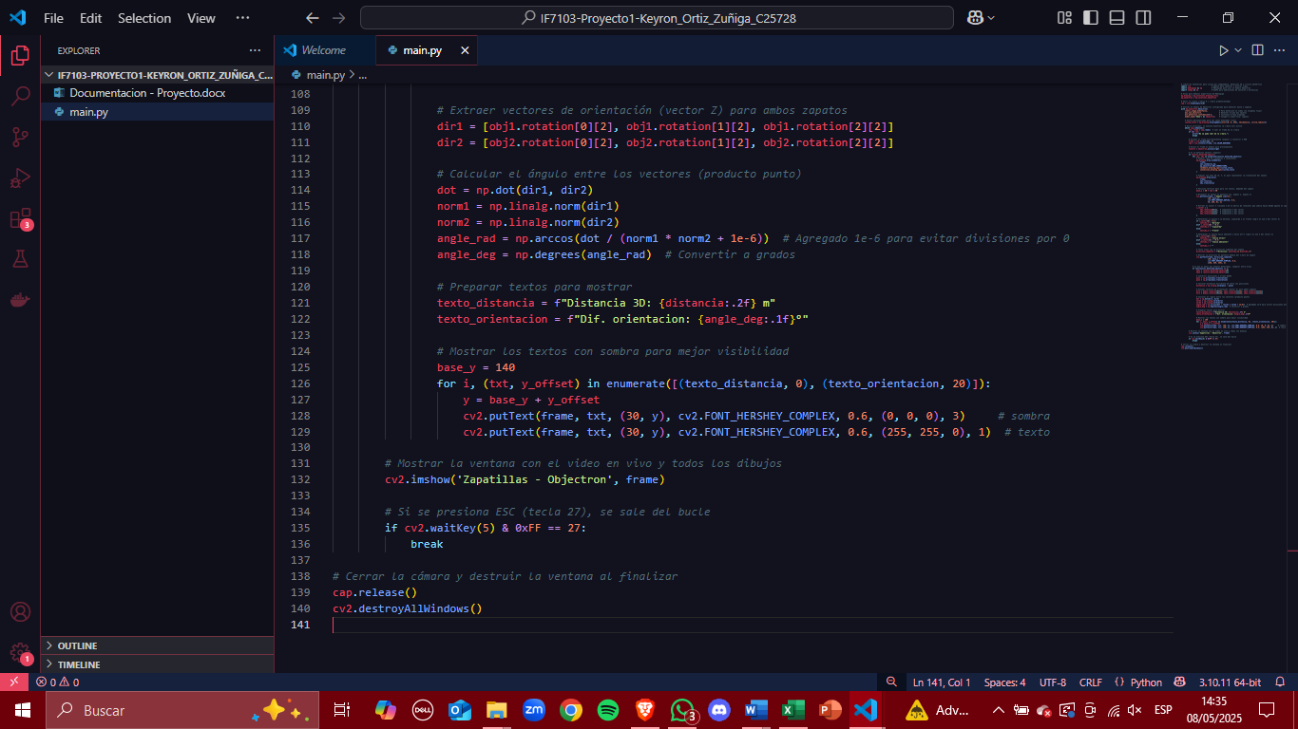

7. Conclusiones
El sistema cumple con los requisitos del proyecto: detecta objetos en 3D, compara sus posiciones y orientaciones, y opera en tiempo real. Además, propone una aplicación funcional de bajo costo en escenarios reales de monitoreo y análisis corporal.

